Presseinformation
26. März 2018

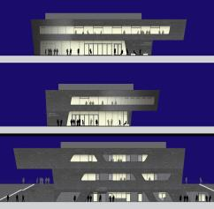
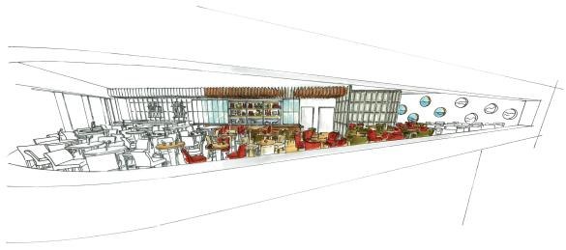
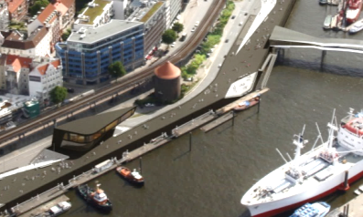

Vertragsunterzeichnung:
Logenplatz am Hamburger Hafen
Für ihren zweiten Gastrobetrieb in der Hansestadt sicherte sich die ALEX-Gruppe wiederum eine Premiumlage / „Alex Überseebrücke“ geht Anfang 2019 an den Start

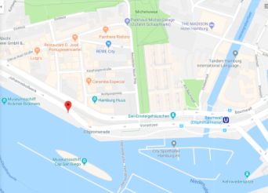
Hamburg/Wiesbaden. – Die ALEX-Gruppe geht Anfang 2019 mit ihrem zweiten Betrieb in Hamburg an den Start. Standort ist die neue Flutschutz-Promenade am Niederhafen. Im Zuge des mehrjährigen Umbaus der Hochwasserschutzanlagen wird die Promenade am Elbufer derzeit komplett umgestaltet und durch einen Restaurant-Neubau nahe der Überseebrücke ergänzt. Der von der städtischen Sprinkenhof GmbH nach Plänen der Stararchitektin Zaha Hadid vorgesehene Pavillon-Bau soll zu einem Blickfang der neu gestalteten Elbpromenade werden. Hier wird das „Alex Überseebrücke“ mit seiner modernen Ganztagesgastronomie einziehen. Die Hamburger und ihre Gäste dürfen sich auf einen kommunikativen und kulinarischen Wohlfühlort in einem transparenten, stylischen Ambiente freuen, der ihnen einen unvergleichbaren Ausblick auf den Hamburger Hafen bietet.

Die zur Mitchells & Butlers-Gruppe zählende ALEX-Kette hat soeben mit der Carlsberg Brauerei als Hauptmieter des Objekts einen langjährigen Mietvertrag unterzeichnet. „Wir wollen die Menschen mit unseren Produkten zusammenbringen und ihnen schöne Momente zum Genießen schenken. Das ist auch der Ansatz der ALEX-Gruppe, weshalb wir so gut zusammenpassen“, so Marc Kemper, Geschäftsführer Vertrieb Gastronomie Carlsberg Deutschland. „Ich freue mich daher sehr, dass wir unsere tolle Partnerschaft on top zu dem Alsterpavillon nun mit dem einzigartigen Platz an der Überseebrücke weiter ausbauen.“

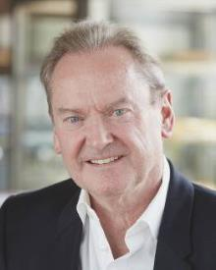
Auch Bernd Riegger, Geschäftsführer der Mitchells & Butlers Germany GmbH (Wiesbaden) ist begeistert von diesem exponierten Standort im Herzen Hamburgs: „Das neue Überseerestaurant war eines der begehrtesten Gastronomieprojekte der Stadt. Wir sind sehr glücklich, dass wir den Eigentümer, die Sprinkenhof GmbH, mit unserem Konzept einer ganztägigen, emotionalen gastronomischen Erlebniswelt überzeugen konnten. Dass wir Gastronomie ‚können‘, haben wir nicht zuletzt mit dem 2001 eröffneten und seither sensationell gut laufenden Alex im Alsterpavillon bewiesen.“

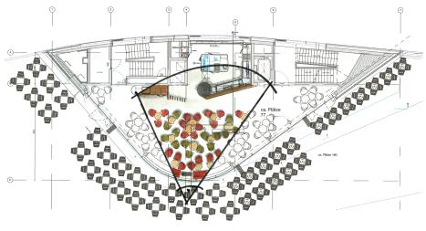
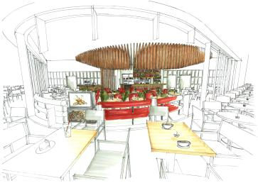
Wie im Alsterpavillon möchte man auch im neuen Betrieb an der Überseebrücke mit dem vertrauten ALEX-Erlebnis in hanseatischem Flair begeistern. Aber auch spannende neue Komponenten integrieren, als Reminiszenz an die exponierte Lage zwischen den Landungsbrücken und der HafenCity. Das „ALEX Überseebrücke“ wird auf zwei Ebenen eine Gastraumfläche von rund 300 Quadratmetern bieten. Die Promenadenebene (ca. 110 Sitzplätze) präsentiert sich durch eine Glasfassade, die sich öffnen lässt, als großer, lichtdurchfluteter Raum mit zahlreichen Außensitzplätzen. Heiß begehrt werden diese sicherlich auch bei den vielen Hafenveranstaltungen bis hin zum regelmäßigen Einlaufen der Kreuzfahrtschiffe sein, denn diese Logenplätze in der ersten Reihe ermöglichen einen fantastischen Ausblick auf das Hafengeschehen. Hafenluft weht – passendes Wetter vorausgesetzt – ebenfalls durch das Obergeschoss (ca. 130 Sitzplätze) mit seinen deckenhohen Schiebeglaselementen, die ein Openair-Feeling mit Hafenblick bescheren. Offen ist hier auch die Küche, in der die Speisen – von typischen lokalen Gerichten über Burger, Pasta und Flammkuchen bis zum Salat – vor den Augen der Gäste frisch zubereitet werden.

Neben den kulinarischen Genüssen steht im neuen „Alex Überseebrücke“ ein modernes, loungiges Wohnzimmer-Ambiente im Fokus, das Urlaub vom Alltag nach dem Motto „Das Leben ist schön“ vermittelt. Die unkomplizierte Fullservice-Gastronomie bewegt sich als anspruchsvoller Hybride mit unterschiedlich möblierten Raumbereichen zwischen Bistro, Kneipe, Restaurant, Bar und Café. Mit einem emotionalen, ganztägigen Verwöhnprogramm lädt die Erlebnisgastronomie Gäste aller Altersgruppen zur Auszeit vom Alltag, zum Genießen und Relaxen ein: ALEX ist für alle da und möchte jedem Gast sein persönliches Wohlfühl- und Genusserlebnis bieten.

ALEX ist zwar ein System, aber dieses greift durch standardisierte Abläufe und einen zentralen Einkauf primär im Hintergrund. Vordergründig wird jedes Lokal individuell auf den Gebäude- und Umgebungscharakter abgestimmt. Dem 1a-Standort an der Elbpromenade wird mit einer sehr hochwertigen Ausstattung Rechnung getragen. Dunkle Holztöne sorgen für ein maritimes Flair und bilden einen warmen Kontrast zur puristisch transparenten Glasarchitektur. Die Nähe zum Wasser wird durch verschiedene Designelemente aufgegriffen, wie etwa eine kunstvoll an einen Schiffsrumpf angelehnte Deckenverkleidung oder durch LED-Panels erzeugte, entspannende Wellenbewegungen in den bullaugenförmigen Fenstern an der Fassade.

Bernd Riegger geht von einer Investition in Höhe von ca. 1,8 Millionen Euro für sein Unternehmen aus. Rund 70 Mitarbeiter werden im neuen Outlet in Service und Küche beschäftigt sein. Den künftigen Beschäftigten bietet ALEX flexible Arbeitszeitmodelle, eine firmeneigene Karriereschmiede und eine gute interne Stimmung. Derzeit betreibt Mitchells & Butlers 39 ALEX und drei Brasserien in 35 deutschen Städten.

Weitere Infos auf www.dein-alex.de oder www.facebook.de/alexgastro

Hintergrundinfos zum Umbau der Elbpromenade und zum Gebäude
Die neu gestaltete Elbpromenade soll zu einem der touristischen Hotspots der Hansestadt werden. Durch ihre weitläufige Gestaltung bietet sie Platz für eine Vielzahl von Schaulustigen und Touristen bei den zahlreichen Veranstaltungen im und um den Hamburger Hafen. Grund für den Umbau ist ein umfassendes Hochwasserschutzprogramm in Hamburg, das den Niederhafen zwischen den St. Pauli Landungsbrücken und dem Baumwall umfasst. Der erste Bauabschnitt vom Baumwallsperrwerk bis zum Rundbunker wurde im Oktober 2015 fertiggestellt. Der zweite Bauabschnitt vom Rundbunker bis zum Anleger Hafentor startete im Dezember 2015 und soll bis Ende 2018 beendet sein. Nach den Plänen des renommierten Architekturbüros Zaha Hadid Architects wird die Promenade zum städtischen Umfeld und zum Wasser hin mit großzügigen Treppenanlagen geöffnet. Zur Belebung des gesamten Umfeldes und als Beitrag zur Attraktivität des Standortes trägt ein Restaurant-Neubau bei, der unmittelbar östlich des bisherigen, traditionsreichen Restaurants „Überseebrücke“ entsteht. Geplant und gebaut wird er von der städtischen Sprinkenhof GmbH. Der Bau wird sich nahtlos in die Hochwasserschutz-Anlage mit ihrer Promenade einfügen. Das dreigeschossige Gebäude ist bündig zur nordseitigen Straßenfassade und von der Promenadenebene für die Gäste zugänglich. Es wird mit dunklem Basalt verkleidet sein. Weitere Infos über www.sprinkenhof.de

1802

Bildhinweise
Visualisierungen: ©ALEX (Innengestaltungen), ©Zaha Hadid Architects (Außenansichten)
Luftbildmontage: ©LSBG-ON3Studio
Lageskizze: ©Google
Foto Bernd Riegger: ©ALEX

Text und Fotos/Visualisierungen in Druckqualität stehen in der ALEX Dropbox zum Download bereit.

Pressekontakt:
W&P PUBLIPRESS GmbH
Sabine von der Heyde, Anke Brunner
Alte Landstraße 12-14, D - 85521 Ottobrunn
Tel.: +49-(0)89-66 03 96-6
E-Mail: alex@wp-publipress.de

www.wp-publipress.de

Mitchells & Butlers Germany GmbH
Bernd Riegger (Geschäftsführer)
Adolfstraße 16, D - 65185 Wiesbaden
Tel: +49-(0)611-160580
E-Mail: info@mabg.de
www.dein-alex.de und www.facebook.de/alexgastro

Hintergrundinfos zum Unternehmen

Über ALEX und Brasserie
Mitchells & Butlers plc. wurde 1898 gegründet. Der führende Betreiber von Pubs und Restaurants in Großbritannien (rund 1.700 Outlets, u.a. Marken wie All Bar One, Miller & Carter, Vintage Inn, Toby Carvery) verzeichnete 2017 (zum 30.9.) einen Umsatz in Höhe von 2,2 Mrd. Pfund. 1999 wurde die deutsche ALEX-Gruppe übernommen und seither kontinuierlich ausgebaut. Für das Management dieses innovativen Freizeitgastronomie-Konzeptes zeichnet die Mitchells & Butlers Germany GmbH, Wiesbaden (Geschäftsführer: Bernd Riegger), verantwortlich, unter deren Ägide auch das „Brasserie“-Konzept betrieben wird. Sie erwirtschaftete 2017 (z. 31.12.) mit mehr als 2.000 Mitarbeitern einen Umsatz in Höhe von 110,8 Mio. Euro (105,6 i. Vj). Unter den umsatzstärksten Freizeitgastronomie-Unternehmen im Segment der deutschen Systemgastronomie belegt Mitchells & Butlers seit 2004 einen der ersten drei Plätze. www.dein-alex.de | www.deine-brasserie.de
Standorte
39 ALEX, 3 Brasserien in 35 deutschen Städten: Aachen, Berlin (2), Bielefeld (1 ALEX, 1 Brasserie), Braunschweig, Bremen (3), Chemnitz, Dortmund, Dresden, Düsseldorf, Frankfurt (2), Fürth, Gütersloh, Hamburg, Heilbronn, Karlsruhe, Kassel, Koblenz, Leipzig, Ludwigshafen, Magdeburg, Mainz, Mülheim a.d.R., München (2), Münster (Brasserie), Nürnberg, Oberhausen, Osnabrück, Paderborn, Potsdam, Regensburg, Rostock, Saarbrücken (1 ALEX, 1 Brasserie), Solingen, Wiesbaden und Zwickau.
Betriebe in Vorbereitung: ALEX Berlin Mercedes Platz (Herbst 2018), ALEX Hamburg Überseebrücke (Anfang 2019)
Auszeichnungen
- eine unabhängige Studie von ServiceValue zeichnet ALEX 2012 mit dem Kundenurteil „sehr gut“ aus und damit zum Testsieger in der Kategorie „Speisen und Getränke“ im Vergleich mit 23 nationalen Freizeitgastronomie-Unternehmen
- ALEX ist einer der beiden besten Arbeitgeber innerhalb der Freizeitgastronomie und einer der Top-Arbeitgeber in Deutschland laut unabhängiger Studie von Focus und Xing (2013)
- „Familienfreundlichstes Unternehmen“ innerhalb der deutschen Freizeitgastronomie (unabhängige Studie von Goethe-Universität Frankfurt, Welt am Sonntag und ServiceValue), Sieger 2013, 2014, 2016 und 2017, Goldrang 2015
- In der Focus-Studie „Deutschlands beste Jobs mit Zukunft“ (Juli 2017) zählt ALEX zu den Testsiegern
- Für ihr „nachhaltiges Engagement“ (Übernahme sozialer, ökonomischer und ökologischer Verantwortung) landet die ALEX-Kette bei einer Verbraucherbefragung (Deutschland-Test, ServiceValue, Focus) im Segment Freizeitgastronomie auf Platz 5 (Februar 2017) und Platz 1 (März 2018)
- ALEX erhält Prädikat „Von Kunden empfohlen: hohe Weiterempfehlung“ (unabhängige Studie von Focus/Deutschland Test und ServiceValue) im September 2017 und das Prädikat „Höchste Kundentreue“ im Februar 2018

